Mapa do Território
  - Relatório ao Conselho: o que a Lumis controla, quem pode tomar seu espaço e o que é difícil de copiar
O que faz o Lumis Insight funcionar é alugado, e o único ativo que poderia ser da Lumis, a base de dados, ainda não é dela. Hoje, e a tese de crescimento precisa partir do que ainda vai ser construído.
Nuvem e modelo fundacional somam 72,2% do custo direto, são pagos em dólar e podem mudar de preço sem que a Lumis tenha para onde ir [fonte: Cap. 2, Quadros 4 e 5]. A única camada que ela controla, a aplicação, roda dentro do sistema hospitalar do cliente. A base de dados depende de contratos que estão pendentes de revisão jurídica [fonte: Cap. 2, Quadro 7]. Existe um caminho para mudar isso, e ele passa por dados com direito de uso limpo e por uma validação que se sustente em campo.

1. Onde a Lumis está
Das quatro camadas do mercado de IA, a Lumis só controla a de cima. Nas outras três, aluga ou depende de autorização de terceiros.
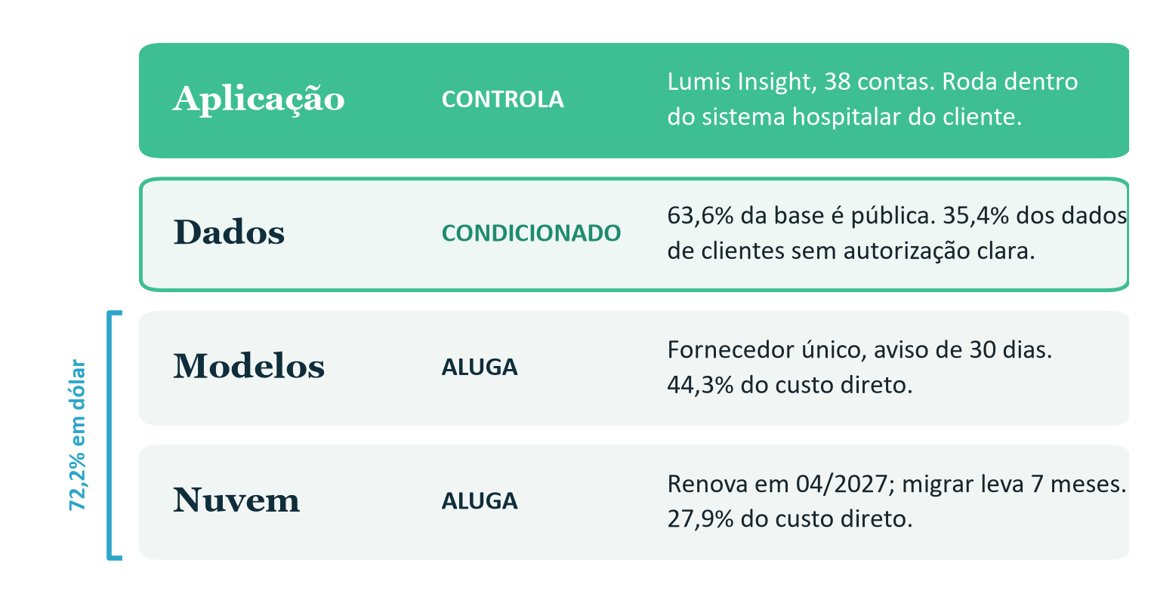
Figura 1. O que a Lumis controla em cada camada. Fonte: Cap. 2, Quadros 3, 4, 5 e 7.
A nuvem renova em abril de 2027, e como migrar leva sete meses, a Lumis vai chegar à renovação sem alternativa pronta. O modelo vem de um fornecedor único, sem preço garantido. O preço desses modelos tem caído, o que alivia a conta, mas também barateia a entrada de concorrentes, que compram a mesma capacidade. Nos dados, a parte que poderia ser exclusiva, a dos clientes, tem mais de um terço sem autorização clara para treinamento. E mesmo na aplicação quem decide o que entra no fluxo é o dono do prontuário. O que a Lumis acrescenta em todas as camadas é a implementação e o treinamento junto ao cliente, que sustentam o valor percebido do produto.
Shapiro e Varian (1999) mostram que, em mercados de informação, o valor vai para quem controla o gargalo. Aqui, os gargalos são a distribuição dentro do hospital e o direito de usar o dado de desfecho, e nenhum dos dois está com a Lumis. A pergunta seguinte é quem consegue entrar no território dela.

2. Quem pode tomar esse espaço
A ameaça vem de quatro direções, com pesos diferentes. A espessura de cada seta na Figura 2 é a nossa leitura desse peso.
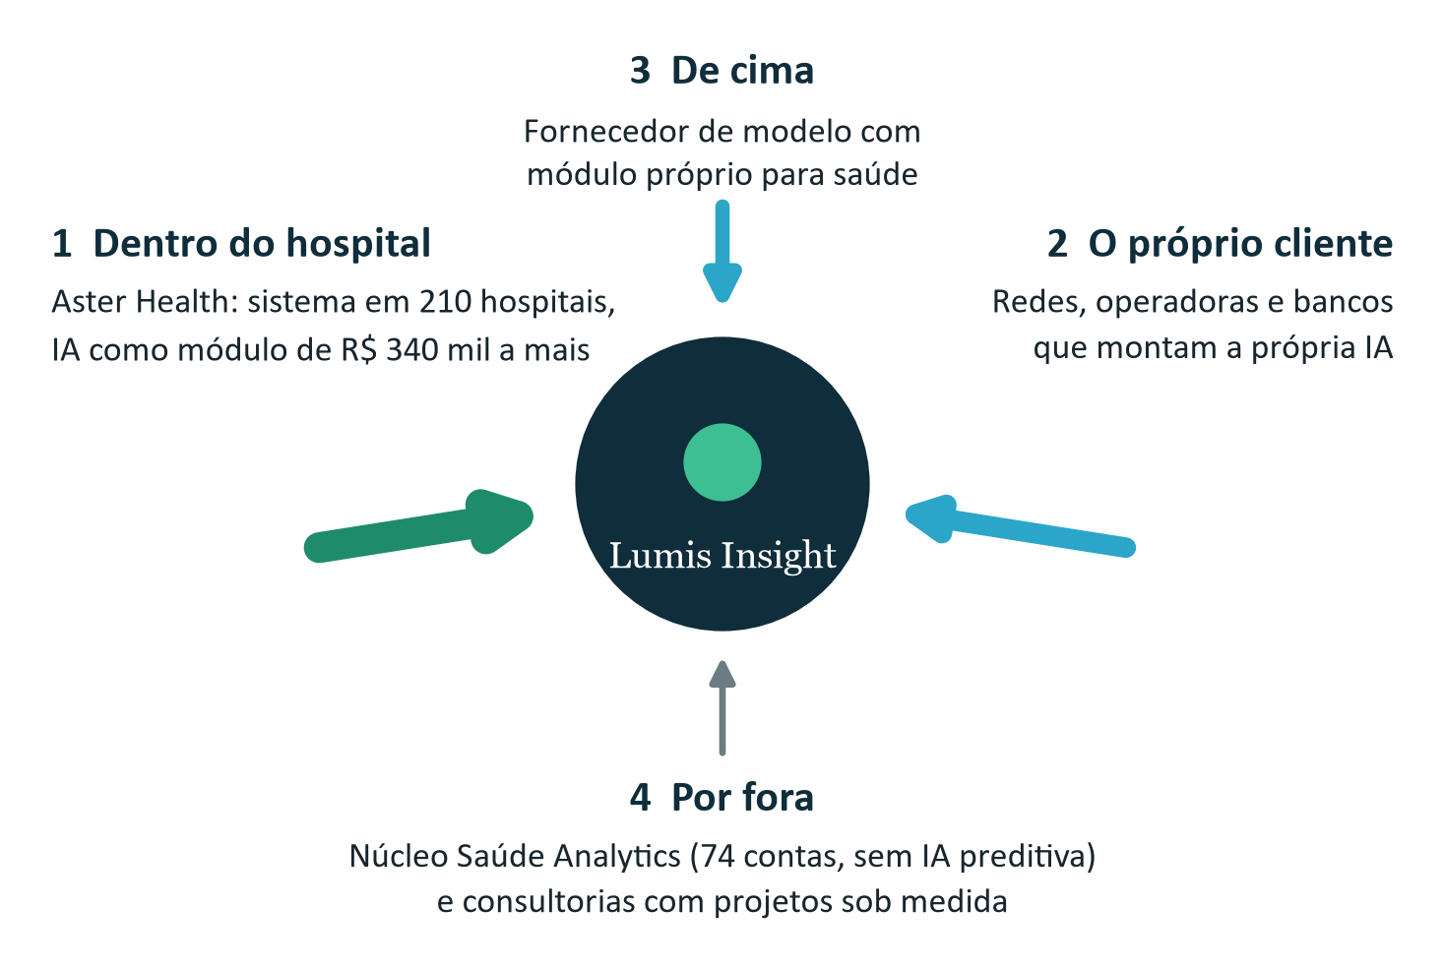
Figura 2. De onde vem a ameaça ao Lumis Insight. Fonte: Cap. 2, Quadro 6; ordem e peso das ameaças: leitura da equipe.
A mais forte é a da Aster Health, que vende a IA como módulo adicional sobre um contrato que o hospital já tem [fonte: Cap. 2, Quadro 6]. Para o nosso stakeholder, a pergunta deixa de ser qual IA é melhor e passa a ser se vale ativar um módulo do fornecedor que já usa ou contratar um fornecedor novo. O padrão já existe no Brasil: os prontuários MV e Tasy estão em centenas de hospitais na América Latina (KLAS, 2025)², e a Rede D'Or está ampliando o uso do Tasy³.
Os grandes clientes vêm em seguida. São os compradores mais valiosos e os que mais conseguem montar a própria IA, como o Einstein, com perto de 120 algoritmos próprios⁶, e o Itaú, com mais de 1,3 mil modelos⁷. Estar também em seguros e bancos protege a Lumis da Aster, mas não dessa internalização. O fornecedor de modelo, por sua vez, anunciou um módulo próprio para saúde, no mesmo movimento de OpenAI e Anthropic em janeiro de 2026⁴ ⁵.
Distribuição não garante qualidade. O modelo de sepse da Epic, embutido no prontuário, deixou de identificar dois terços dos casos numa validação externa⁸, caso que já usamos no Mapa da Situação. Isso abriria espaço para competir por desempenho comprovado, mas a Lumis ainda não tem essa prova: os 94% de acurácia vêm de uma validação de 2023 em dois hospitais, e em campo o número é 87,6%, com o maior erro entre idosos de CEP D/E [fonte: Cap. 2, Quadros 9 a 11]. Sem vencer pela distribuição, a Lumis depende do que tem, e boa parte disso pode mudar sem que ela decida.

3. O que pode mudar sem a Lumis decidir
Duas das cinco dependências estruturais pedem a atenção do conselho agora, e as duas têm prazo.
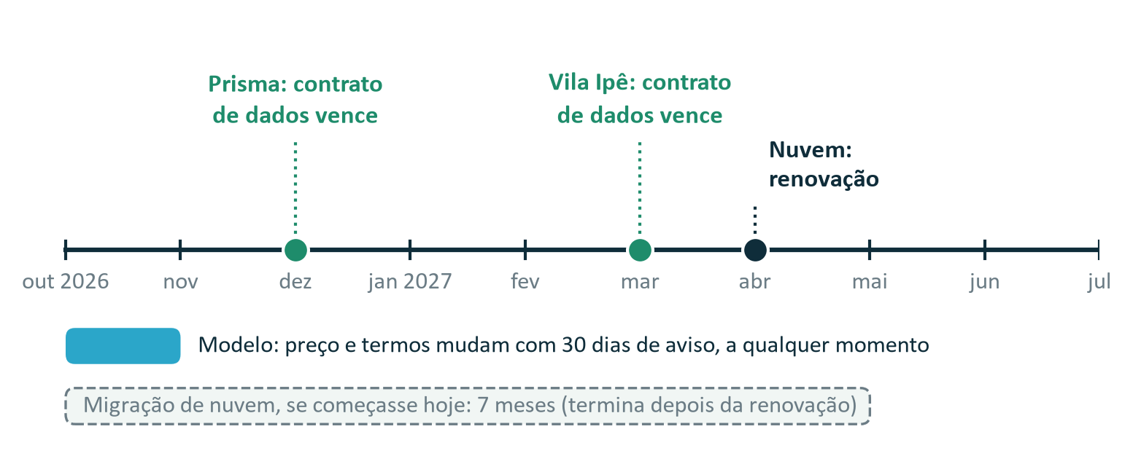
Figura 3. Prazos das dependências críticas a partir de outubro de 2026. Fonte: Cap. 2, Quadros 5 e 7.
A mais grave é a dos dados de clientes, a única que sustenta o ativo próprio e não tem substituto. Os dois contratos com autorização frágil vencem em dezembro de 2026 (Seguradora Prisma) e março de 2027 (Hospital Vila Ipê). Se a renegociação restringir o uso, a Lumis pode ter de retirar mais de um terço dos dados de clientes e retreinar o modelo.
A mais rápida é a do fornecedor de modelo, que muda preço, termos ou versões com 30 dias de aviso. Se o preço dobrar, a margem bruta cai de 58% para 39,5%; somado a um dólar de R$ 6,50, chega a 29,6% (Figura 4). Há precedente: a Anthropic quadruplicou o preço de um de seus modelos em 2024⁹, e a própria Lumis já viu o desempenho cair depois de uma atualização do fornecedor, em setembro de 2025 [fonte: Cap. 2, Quadro 14].
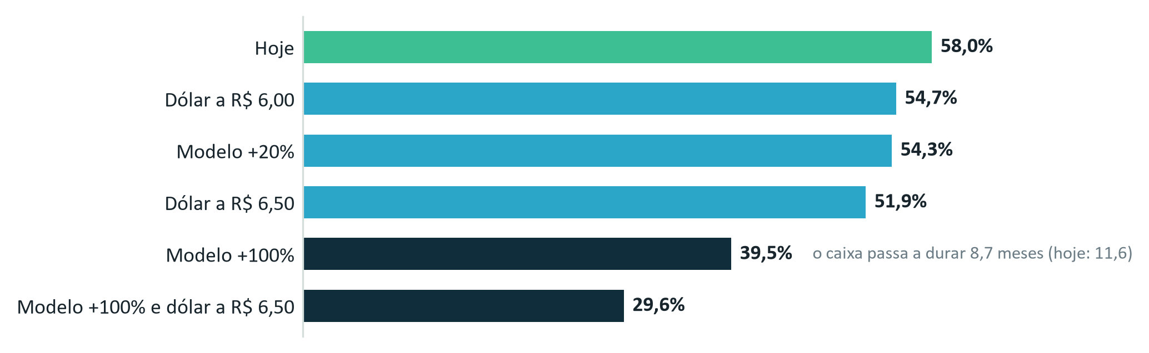
Figura 4. Margem bruta em cada cenário de choque. Fonte: cálculos da equipe a partir dos Quadros 3 e 4 do Cap. 2.
Para as cinco dependências, recomendamos as respostas da Tabela 1, que a Lumis ainda não pratica. A força de negociação dela está nos clientes médios, que não têm time próprio de IA.
Dependência | Se mudar PREÇO | Se mudar TERMOS | Se mudar ESCOPO | Resposta possível
1. Dados de clientes (38 contratos). Hospital Vila Ipê: cláusula genérica, vence em 03/2027. Seguradora Prisma: contrato silente, vence em 12/2026. | Os clientes podem passar a cobrar pelo dado ou exigir contrapartida. | Uma renegociação pode restringir o treinamento ou exigir a retirada de 35,4% dos dados de clientes, o que forçaria retreinar o modelo. | Clientes grandes podem levar os próprios dados para a Aster ou para o fornecedor de modelo. | Assinar aditivos de direito de uso antes dos vencimentos e montar a linhagem de dados para isolar os registros frágeis. A auditoria completa fica para a Entrega 2.
2. Modelo fundacional (fornecedor único, 44,3% do custo direto, 30 dias de aviso). | Com +20%, a margem bruta cai para 54,3%. Com +100%, cai para 39,5%, a queima vai a R$ 2,54 mi por mês e o runway encurta de 11,6 para 8,7 meses. Há precedente: em 2024, a Anthropic quadruplicou o preço do Haiku⁹. | Se um modelo for descontinuado, o sistema clínico precisa ser revalidado. O desempenho já caiu depois de uma atualização do fornecedor (09/2025, registro de incidentes). | Com o módulo próprio de saúde, o fornecedor passa a concorrer na camada de aplicação. | Homologar um segundo fornecedor, negociar preço e versão travados e avaliar se o núcleo preditivo pode rodar em modelo próprio [hipótese: viável se a predição for sobre dados tabulares].
3. Câmbio (72,2% do custo em US$, receita em R$). | Cada R$ 0,10 a mais no dólar custa R$ 19.240 por mês. Com o dólar a R$ 6,00, a margem bruta fica em 54,7%; a R$ 6,50, em 51,9%. | — | — | Avaliar proteção cambial e cláusula de reajuste nos contratos com clientes. Não consta se a Lumis já tem hedge.
4. Nuvem (provedor global, 27,9% do custo, renovação em 04/2027). | Cada 10% de reajuste custa R$ 40.176 por mês. Como a migração leva 7 meses, a Lumis aceita a renovação praticamente sem alternativa. | Uma mudança de região ou de condições técnicas pode trazer exigências de transferência internacional de dados de saúde [hipótese]. | Os provedores de nuvem também vendem IA para saúde [hipótese de sobreposição]. | Começar já um plano de portabilidade e negociar a renovação com cláusulas de saída.
5. Bases clínicas (consórcio, 7,8% do custo). | O reajuste é indexado e não tem teto; cada 10% custa R$ 11.204 por mês. | A renovação automática pode travar a saída. | — | Negociar teto de reajuste na renovação.
Tabela 1. Dependências estruturais, efeito de cada mudança e resposta recomendada. Fonte: Cap. 2, Quadros 3, 4, 5, 7 e 14; cálculos da equipe a partir do Quadro 4.

4. O que é difícil de copiar
Partimos da leitura de que o diferencial está na combinação de produto especializado, integração com o cliente e conhecimento acumulado, já que a tecnologia sozinha é copiável. Testada contra os dados, nenhuma parte dessa combinação chega hoje a ser difícil de copiar, e duas delas são passivo.
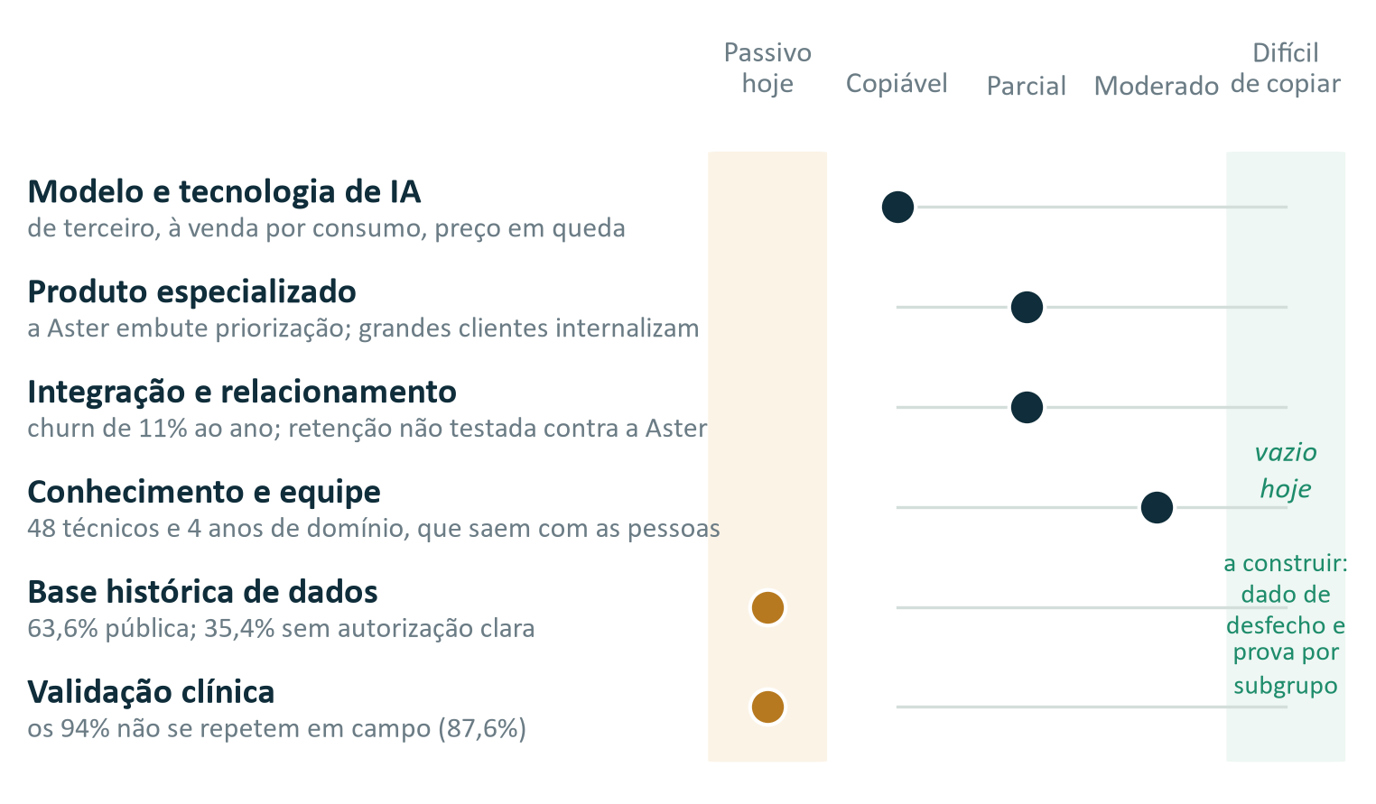
Figura 5. Cada elemento da combinação testado contra os dados. Fonte: Cap. 2, Quadros 3, 6, 7, 9 e 11; classificação da equipe.
Um concorrente com mais capital replica a tecnologia em meses, e o dono do prontuário replica a distribuição de imediato. O que pode vir a ser difícil de copiar é o dado de desfecho da priorização clínica no fluxo hospitalar brasileiro, com direito de uso limpo, acompanhado de prova auditável de desempenho por subgrupo. Nem o dono do prontuário nem o fornecedor de modelo têm isso hoje. Para chegar lá, propomos três movimentos:
- Regularizar os contratos de dados antes dos vencimentos de dezembro de 2026 e março de 2027 e estender o direito de uso aos clientes que hoje não contribuem com dados.
- Trocar os 94% por uma validação em campo, separada por subgrupo e publicada. Isso também cumpre nosso compromisso de Não Amplificação de Danos, assumido na Declaração de Intenção da Fase 1.
- Concentrar a operação nos hospitais e seguradoras médios, onde a integração vale mais e o cliente não tem time próprio para fazer a IA.

5. O que isso muda na tese
A tese de crescimento para o Vetor Capital precisa mostrar o que a Lumis vai construir para merecer o múltiplo de 10,3 vezes o ARR [fonte: Cap. 2, Quadro 3], porque o que ela tem hoje não sustenta esse valor sozinho. A Entrega 2 detalha os contratos e as métricas, e a Entrega 3 define quem responde por cada decisão sobre fornecedores.

Referências (contexto externo, análogos reais)
1. SYNERGY RESEARCH GROUP. Q2 Cloud Market Passes $143 Billion. 30 jul. 2026. Disponível em: https://www.srgresearch.com/articles/q2-cloud-market-passes-143-billion-highest-growth-rate-in-eight-years.
2. MV. MV se torna a 5ª maior fornecedora global de prontuário eletrônico hospitalar (dados KLAS 2025). 4 ago. 2025. Disponível em: https://mv.com.br/imprensa/mv-se-torna-a-5a-maior-fornecedora-global-de-prontuario-eletronico-hospitalar.
3. PHILIPS. Philips expande acesso ao Tasy EMR na Rede D'Or. 19 ago. 2025. Disponível em: https://www.philips.com.br/a-w/about/news/archive/standard/news/press/2025/20250819-philips-expands-access-to-tasy-emr-in-rede-d-or-improving-patient-care.html.
4. TESTINGCATALOG. OpenAI launches ChatGPT for Healthcare with US hospitals. 8 jan. 2026. Disponível em: https://www.testingcatalog.com/openai-launches-chatgpt-for-healthcare-with-us-hospitals/.
5. ANTHROPIC. Advancing Claude in healthcare and the life sciences. 11 jan. 2026. Disponível em: https://www.anthropic.com/news/healthcare-life-sciences.
6. CONVERGÊNCIA DIGITAL. Hospital Israelita Albert Einstein: algoritmos, IA e inovação salvam vidas. 8 jan. 2025. Disponível em: https://convergenciadigital.com.br/mercado/hospital-israelita-albert-einstein-algoritmos-ia-e-inovacao-salvam-vidas/.
7. LET'S MONEY. Itaú usa mais de 1,3 mil modelos de IA. 2026. Disponível em: https://www.letsmoney.com.br/noticias/itau-usa-mais-de-mil-modelos-ia/.
8. WONG, A. et al. External Validation of a Widely Implemented Proprietary Sepsis Prediction Model in Hospitalized Patients. JAMA Internal Medicine, v. 181, n. 8, p. 1065-1070, 2021.
9. TECHCRUNCH. Anthropic hikes the price of its Haiku model. 4 nov. 2024. Disponível em: https://techcrunch.com/2024/11/04/anthropic-hikes-the-price-of-its-haiku-model.
10. SHAPIRO, C.; VARIAN, H. R. Information Rules: A Strategic Guide to the Network Economy. Boston: Harvard Business School Press, 1999.
Dados da Lumis: Anexo A do Cap. 2 (Quadros 3 a 6; para dados e desempenho, Quadros 7, 9, 10 e 14). Os números calculados (margens, cenários, crescimento) partem do Quadro 4, e o detalhamento está no material de apoio da equipe. As empresas reais citadas são análogos e não fazem parte do caso Lumis.

Apêndice A: Uso de IA generativa na pesquisa e na redação
Ferramenta e data: Claude Code (Anthropic), em 05 e 06/10/2026, com subagentes autorizados a buscar e abrir páginas na web.
Método. A IA foi usada como instrumento de pesquisa e como apoio à redação. A equipe revisou os achados, conferiu as fontes e fez a reescrita final do texto. Na pesquisa, cinco frentes rodaram em paralelo (camadas, concorrência, dependências, defensabilidade e cálculos), e todas receberam o mesmo bloco de contexto, com os Quadros 3 a 6 transcritos e estas regras:
- não inventar números sobre a Lumis;
- não pesquisar as empresas fictícias e buscar, no lugar delas, análogos reais rotulados como tal;
- citar fonte aberta para todo fato externo;
- separar fato, dado do caso, cálculo e hipótese.
Cada frente passou por um segundo agente verificador, instruído a tentar refutar cada achado reabrindo a fonte e refazendo as contas. Dos 85 achados, 52 foram confirmados, 32 corrigidos ("parcial") e 1 descartado. Os não confirmados ficaram fora do texto. Seguem os dois prompts de pesquisa mais usados e o prompt de verificação; os demais estão no registro completo da equipe.
Bloco de contexto comum (resumido): papel de analista sênior de estratégia de IA em saúde, com experiência em due diligence de venture capital no Brasil; contexto da Lumis e do Vetor Capital; Quadros 3 a 6 na íntegra; as regras acima.

Prompt 1: Concorrentes diretos, indiretos e potenciais
## Tarefa: concorrentes diretos, indiretos e potenciais (incluindo quem tem distribuição)
Levante análogos REAIS no Brasil (e globais com presença no Brasil) para cada tipo de participante do Quadro 6, e acrescente tipos que o quadro não lista:
- sistemas hospitalares/prontuário eletrônico (EHR/HIS) com IA embutida ou anunciada (ex.: verificar Epic, Oracle Health/Cerner, Philips Tasy, MV, TOTVS Saúde e outros com presença no Brasil): base instalada no Brasil, recursos de IA preditiva, triagem ou priorização anunciados, com fonte e data;
- healthtechs brasileiras de IA clínica, triagem ou risco (confirme a existência e o produto de cada uma; não liste nomes sem fonte);
- BI e analytics hospitalar; consultorias e integradores que fazem IA sob medida em saúde;
- big techs e provedores de modelo com produtos de saúde (ex.: verificar ofertas de Microsoft, Google, Amazon, OpenAI, Anthropic voltadas à saúde, com data de lançamento);
- concorrentes nos outros dois segmentos da Lumis (seguradoras: classificação de sinistros; bancos: risco de crédito), pois 14 das 38 contas estão fora da saúde (Quadro 3).
Para cada um, classifique como DIRETO (mesmo problema, mesmo cliente), INDIRETO (resolve o problema de outro jeito) ou POTENCIAL (ainda não compete, mas tem distribuição nos mesmos clientes), e explique o mecanismo de ameaça. Destaque o padrão "distribuição vence qualidade isolada" (bundling no EHR) com evidência real, se existir.

Resultado obtido: 17 achados a partir de 25 buscas. O principal é o padrão de distribuição embutida no prontuário, com análogos brasileiros (MV com 894 hospitais e Tasy com 500 na América Latina, segundo o KLAS; Tasy na Rede D'Or). Apareceram também a entrada de OpenAI e Anthropic na saúde (jan/2026), healthtechs e integradores nacionais e concorrentes em seguros e crédito.
Verificação: 6 achados confirmados, 10 corrigidos e 1 descartado (um resultado de caso clínico atribuído à empresa errada). Uma crítica de completude apontou a falta dos grandes compradores que desenvolvem IA própria, e uma pesquisa complementar trouxe Einstein, Itaú, Bradesco e Porto. Antes de entrarem no texto, as fontes 2 a 7 das referências foram reabertas em 05/10/2026, e os números citados foram confirmados.

Prompt 2: Dependências críticas de fornecedores
## Tarefa: dependências críticas e o que acontece se cada fornecedor mudar preço, termos ou escopo
Os quatro fornecedores estruturais estão no Quadro 5 (modelo fundacional único, nuvem global, consórcio de bases clínicas, 38 contratos de dados de clientes). Para cada um, levante PRECEDENTES REAIS que mostram que o risco é concreto:
- modelos fundacionais: casos documentados de mudança de preço, descontinuação/depreciação de modelos com prazo curto, mudanças de termos de uso ou de política de dados, e provedores lançando produto próprio para saúde (data e fonte);
- nuvem: custos e prazos típicos de migração, taxas de saída de dados (egress) e mudanças regulatórias recentes sobre elas (ex.: EU Data Act), lock-in, regiões de dados no Brasil;
- bases clínicas de referência licenciadas: como funcionam o licenciamento e os reajustes no setor (se não achar fonte, diga);
- dados de clientes: o que a LGPD (dado de saúde é sensível, art. 11) e a ANPD dizem sobre reutilizar dados de clientes para treinar modelos; precedentes de disputa contratual ou regulatória sobre uso de dados de saúde para IA;
- câmbio: volatilidade do real frente ao dólar nos últimos 3–5 anos (máximas e mínimas, com fonte, ex.: Banco Central), já que 72,2% do custo é em dólar.
Para cada fornecedor, descreva qualitativamente o impacto no negócio da Lumis se ele (i) subir preço, (ii) mudar termos, (iii) mudar escopo ou virar concorrente. A quantificação fica a cargo de outra frente; aqui foque em evidência de que o evento é plausível.

Resultado obtido: 20 achados a partir de 22 buscas. Os principais precedentes reais são a descontinuação de modelos com aviso curto, o aumento de 4 vezes no preço do Haiku em 2024, a concentração da nuvem e os custos de saída, os limites da LGPD para dado de saúde (art. 11) e a volatilidade do câmbio, com PTAX entre R$ 4,62 e R$ 6,21 em cinco anos (Banco Central).
Verificação: 15 achados confirmados e 5 corrigidos. Uma pesquisa complementar sobre o poder de negociação com o fornecedor de modelo (alternativas e custo de troca) mudou a ordem de criticidade, e os dados de clientes passaram à frente do modelo. Os cálculos de sensibilidade (margem, câmbio, runway) foram refeitos a partir do Quadro 4, e a fonte do aumento de preço do Haiku foi reaberta.

Prompt 3: Verificação adversarial (usado em todas as frentes)
Você é verificador independente e cético de uma due diligence. Sua função é REFUTAR, não confirmar. Na dúvida, marque "nao_confirmado".
[bloco de contexto comum]
## Achados a verificar: <lista de achados da frente>
## Como verificar
- fato_externo: abra a URL e confirme se a fonte diz exatamente o que a afirmação diz (número, data, autoria). Se a URL falhar, procure a mesma informação em outra fonte primária. Afirmação mais forte que a fonte = "parcial", com correção.
- dado_anexo: confira contra os quadros, palavra por palavra.
- calculo: refaça a conta. Qualquer divergência = "refutado", com o valor correto.
- hipotese: avalie se está marcada como hipótese e se é razoável.
Verifique TODOS os IDs.

O que a verificação mudou: corrigiu, entre outros, uma data de lançamento antecipada indevidamente (um produto previsto para 2027), uma comparação de "quase 10 vezes" que na verdade era de 8,3 vezes, um percentual de mercado aplicado ao total quando valia só para IA generativa e uma data de fim de caixa calculada errado. Sem a verificação, quatro erros factuais teriam entrado no texto.

